Projektopgave efterår 2008 – jan 2009
02312 Indledende programering og 02313 Udviklingsmetoder til IT-Systemer

Del titel
Gruppe nr: 03. Afleveringsfrist: mandag den 17/1 2008 Kl. 13:00

Denne rapport er afleveret via Campusnet (der skrives ikke under)

Denne rapport indeholder 27 sider incl. denne side.

Studie nr, Efternavn, Fornavne Underskrift

s000001, Høgh, Stig ____________________
Kontakt person (Projektleder)

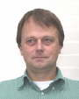

s000002, Johansen, Gunnar ____________________

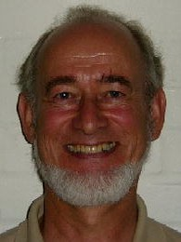

s000003, Elk, Klaus ____________________

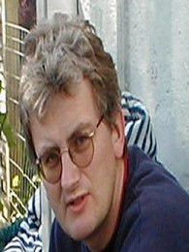
Side 1

Ver. 2008-09-03

Bemærkninger vedrørende afleveringer: (standard forside)

Hver Aflevering/rapporten skal have en standard forside som skal indeholde de oplysninger, der er i kursiv. Se eksemplet.
Der skal være sidenumre på alle sider.
Gruppenumre skal være registreret på campusnet. (f.eks. 03)

Efterfølgende sider skal indeholde et timeregnskab for alle i gruppen, det viser
en opgørelse over hvem der har lavet hvilke dele af besvarelsen

Brug time.xls som udgangspunkt.

For rapporter afleveret på CN gælder følgende:
Rapporten udfærdiges i et word dokument (.doc) hvor første side er standard forsiden. Kode afleveres i som et eclipse projekt eksporteret til en .zip fil, som umildbart kan importeres i eclipse. Vedlæg vejledning til import af projektet. Andre filer kan vedlægges efter behov.
Hele afleveringen pakkes i en .zip fil med navnet: gruppenr_tilel.zip eks. 03_TerningOpgave.zip

***
For den afsluttende rapport som afleveres i forbindelse med 3 uges gælder følgende:

Rapporten afleveres i IMM reception i bygning 321.
Rapporten skal være hæftet. Ingen ringbind eller lignende.
Rapporten skal være forsynet med 4 huller.
Dokumentations cd'er skal være placeret i en dertil indrettet plastlomme, som er hæftet sammen med rapporten.
Rapporten afleveres i 2 eksemplarer.

Evdvidere udskiftes teksten:
”Denne rapport er afleveret via Campusnet (der skrives ikke under)”

med

Denne rapport er modtaget af: _____ den ___/___ kl: ___:___
(Udfyldes af instituttet)

og rapporten underskrives af alle deltagere.

